Laboratorio de Computación
Salas A y B
Profesor(a): | Enrique castañeda
Asignatura: | Fundamentos de programacion
Grupo:
No de Práctica(s): | 11
Integrante(s): | Galicia Serrano Yonatan Martin
No. de lista o brigada:
Semestre:
Fecha de entrega:
Observaciones:

CALIFICACIÓN: ________________

Funcion: Las funciones son una parte fundamental de la programación en C, ya que permiten dividir el código en partes más pequeñas y manejables, lo que facilita la organización, reutilización y mantenimiento del código.
Argumento: Los argumentos se utilizan para proporcionar datos o información a la función para que pueda realizar su tarea. Estos argumentos se corresponden con los parámetros de la función en la definición de la misma.
Prototipo: Los prototipos de función se utilizan para informar al compilador acerca de la existencia de una función, su nombre, los tipos de parámetros que acepta y el tipo de valor que devuelve (si devuelve algún valor). Esto permite al compilador verificar que las llamadas a la función en el programa principal sean coherentes con la definición real de la función.
Invocacion de Funciones: Para invocar (llamar) una función en C, sigues una sintaxis específica que consiste en el nombre de la función seguido de paréntesis ( ) que pueden contener argumentos (si la función los acepta)
Cuerpo de una funcion: El cuerpo de la función está delimitado por llaves { } y se encuentra entre la declaración de la función (el prototipo) y la definición de la función

Calculadora de dos numeros usando funciones (+,-,*,/,%) (int)x%(int)y printf("%%")
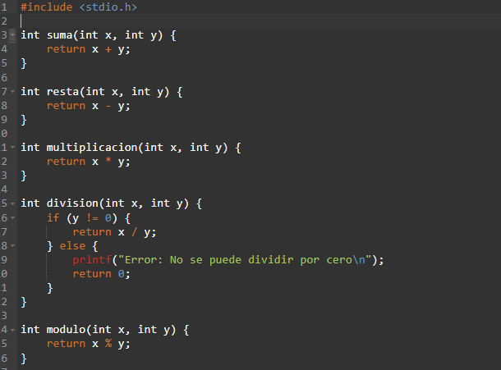

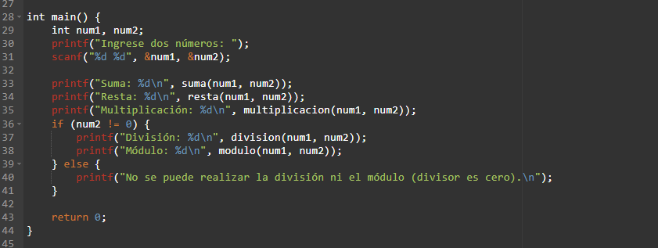

Obtener area y perimetro de un cuadrilatero usando funciones
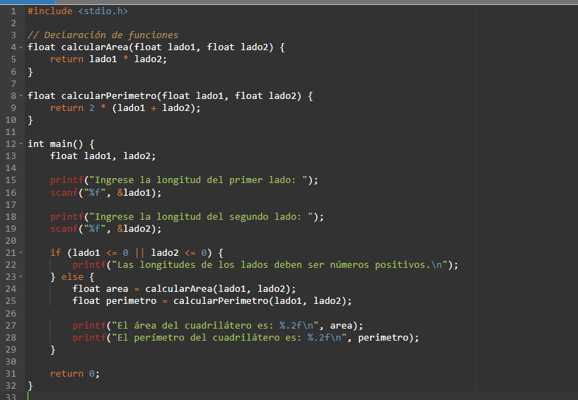

obtener el promedio de n calificaciones usando arreglos y las funciones leerCalificaciones y obtenerPromedio

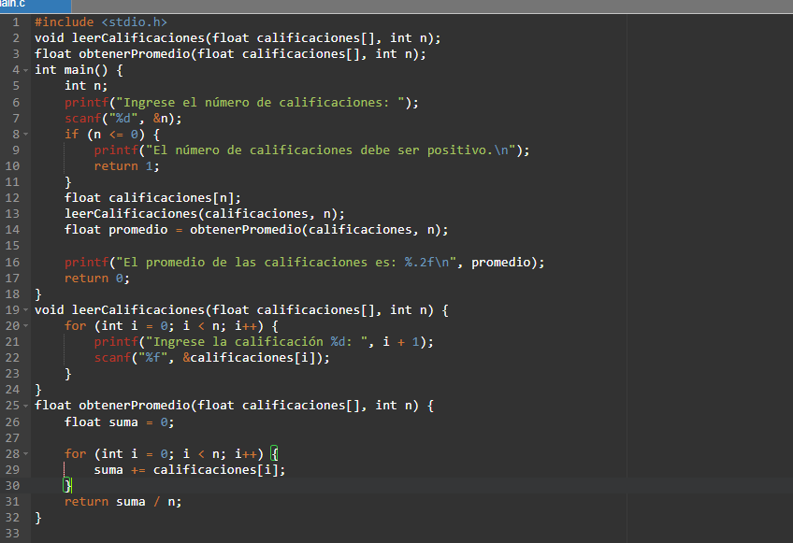

4. Convertir °F a °C usando funcion

